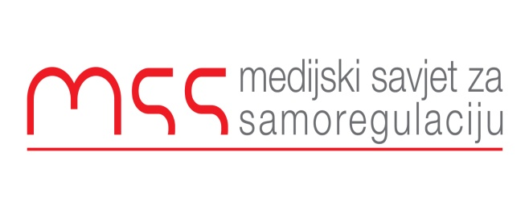

Podgorica, 09.05.2019

SAOPŠTENJE ZA JAVNOST

Medijski savjet za samoregulaciju najoštrije osuđuje napad koji se desio prošle noći na novinarku Oliveru Lakić. Olivera Lakić je meta višegodišnjih napada i prijetnji. Sinoćnje pucanje u nju je samo jedan u nizu napada. Poslije serije napada koji se dešavaju poslednjih godina na medije i novinare postaje očigledno da mi kao društvo i kao država nismo u stanju da zaštitimo novinare i da spriječimo napade na njih.
Ovo društvo neće moći da napreduje ni da se razvija dok god se novinari mogu nekažnjeno napadati. Veliki broj nerasvjetljenih slučajeva i traljave istrage koje se vode tim povodom, doveli su do sve češćeg ugrožavanja života novinara.
Napadi na novinare u Crnoj Gori neće stati sve dok odgovorni u ovoj državi ne shvate da su sinoćnji pucnji u Oliveru Lakić pucnji u sve nas.

Ranko Vujović
Izvršni sekretar
Medijski savjet za samoregulaciju

